[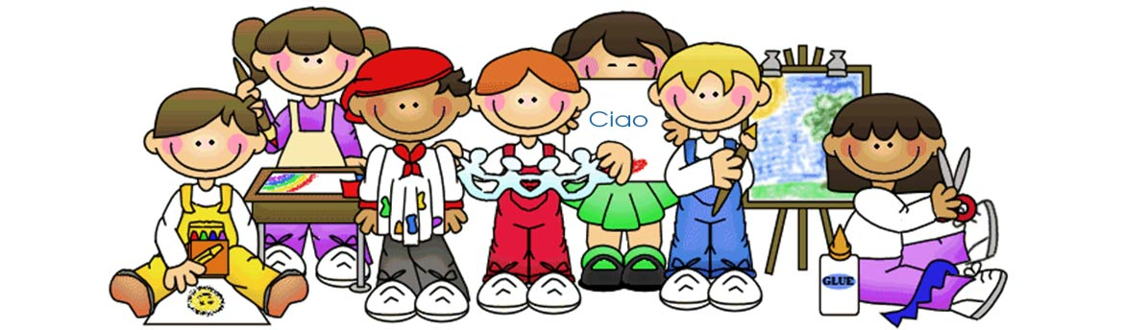](https://www.google.com/url?sa=i&rct=j&q=&esrc=s&source=images&cd=&ved=2ahUKEwjGkZX18OPiAhXR2aQKHTQUCawQjRx6BAgBEAU&url=https%3A%2F%2Fwww.psicologo-melzo.com%2Fil-disegno-nei-bambini-alla-scuola-materna.html&psig=AOvVaw1yz3TywKr9Ja9tQy6AKm1v&ust=1560426773854411)

Materiale scolastico future classi prime

* 1 quadernone a quadretti 1 cm (copertina rossa)
* 1 quadernone a quadretti 1 cm (copertina azzurra)
* 1 quadernone a quadretti 0,5 cm (copertina trasparente)
* 1 quadernone a quadretti 0,5 cm (copertina fucsia)
* 1 quadernone a quadretti 0,5 cm (copertina verde)
* Un astuccio completo di matite colorate, pennarelli a punta fine, temperamatite, gomma(pane) per cancellare , 2 matite HB.
* 2 stick di colla (formato medio), uno stick sarà trattenuto a scuola , l’altro sarà tenuto nell’ astuccio.
* Un quadernino a righe per le comunicazioni su cui si annoteranno in prima pagina i recapiti telefonici da avvisare in caso di necessità(si utilizzerà al posto del diario), non serve il diario.
* Una cartellina rigida con elastico.
* Un album da disegno modello Fabriano senza margini, un album con fogli colorati
* Una confezione grande di fazzoletti di carta da tenere a scuola
* Un sacchetto di stoffa contrassegnato contenente bicchiere, tovaglietta, colluttorio ( per chi usufruisce del servizio mensa).
* Un paio di calzini antiscivolo da tenere sempre nello zaino (per ed. motoria)
* Un sacchetto contrassegnato contenente un cambio stagionale completo(mutande, canottiera, maglietta, calzini e pantaloni), sarà tenuto a scuola
* Una confezione di sapone liquido.

N.B. Tutto il materiale richiesto deve essere necessariamente contrassegnato con il nome e iniziale del cognome ( compresi tutti gli oggetti dell’astuccio) e dovrà essere sostituito nel corso dell’anno in caso di usura.

Dovranno ***essere ordinati*** ( già a giugno è possibile farlo) in cartolibreria i seguenti libri di testo ( che poi dovranno essere ritirati a settembre dopo che i docenti consegneranno alle famiglie le cedole librarie):

* Galati “TUTTI A SCUOLA CON RUDI” ed. IL CAPITELLO (libro per la prima classe)
* “STORY LANE 1” ed. Celtic Publishing (libro di inglese)
* **SOLO PER CHI SI AVVALE DELL’INSEGNAMENTO DI RELIGIONE**: Dondi “INSIEME E’ BELLO 1-3” ed. ELLEDICI-IL CAPITELLO

Anche i libri dovranno essere etichettati e foderati.

Nell’attesa di iniziare una NUOVA AVVENTURA BELLISSIMA si augurano ai piccoli alunni delle future classi prime della Berti e alle loro famiglie delle vacanze serene, allegre, riposanti e gaie.